**HW6**

612415013 蕭宥羽

1. How to execute codes.

* Original

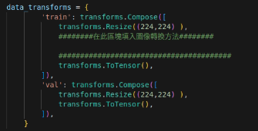

* Weak Augmentation

使用三種不同的Weak Augmentation

水平翻轉

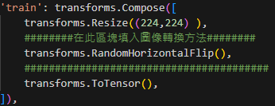\

垂直翻轉

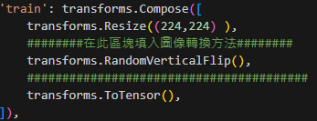

高斯模糊

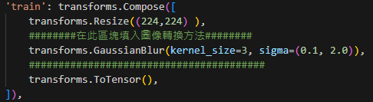

* Strong Augmentation

Strong Augmentation 使用以下五種方式

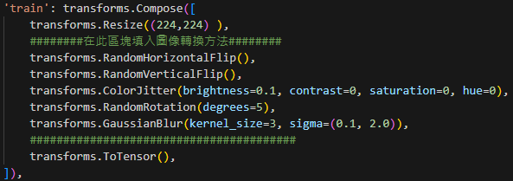

* Code

image_datasets 字典使用了這些資料轉換方法來建立訓練集和驗證集的資料集對象。對於每個資料集，都使用 datasets.ImageFolder 類來加載資料，並將對應的資料轉換方法應用於該資料集的圖像。

image_datasets 中的每個元素都代表了一個資料集，它包含了圖像數據和對應的標籤，而這些圖像數據已經根據指定的轉換方法進行了預處理或增強。

接著透過 torch.utils.data.DataLoader 加載成批次的資料。

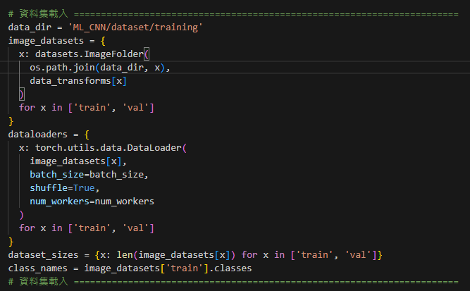

1. Experimental results

* Original



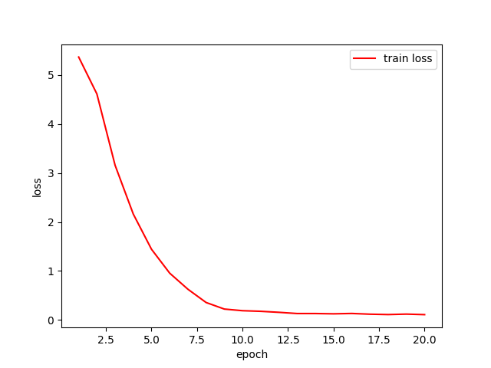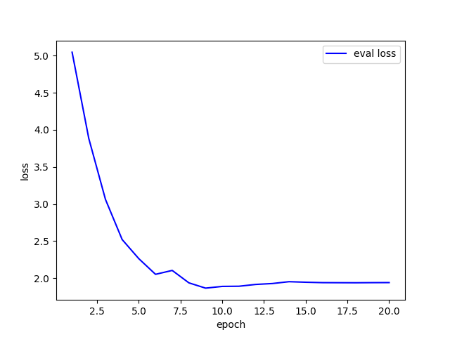

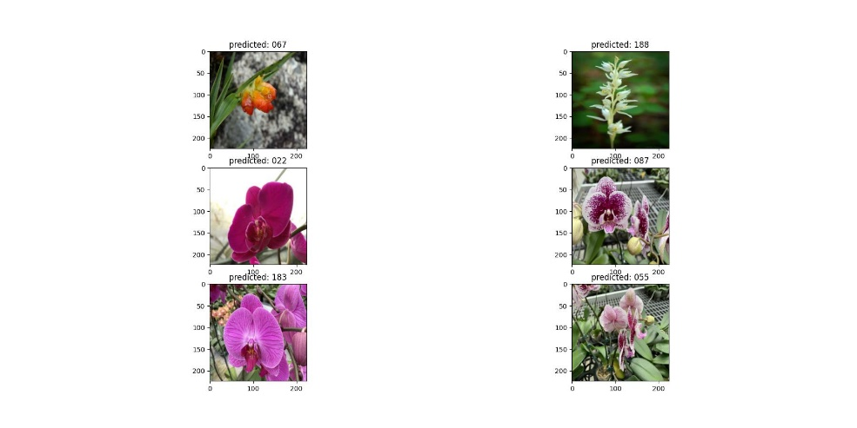

* Weak Augmentation

1. transforms.RandomHorizontalFlip(),



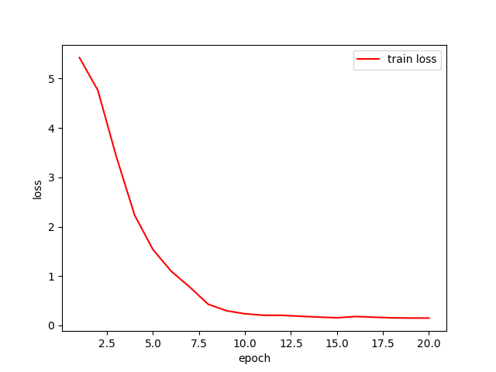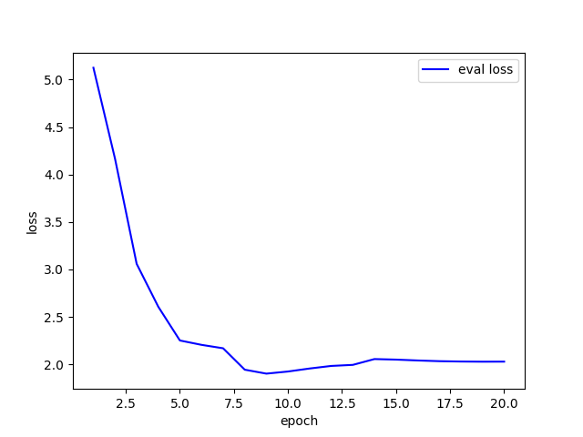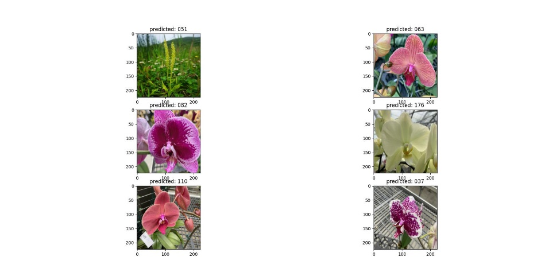

1. transforms.RandomVerticalFlip(),



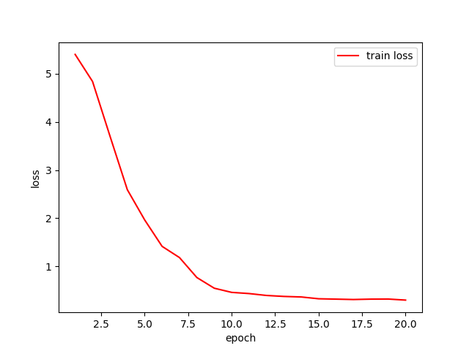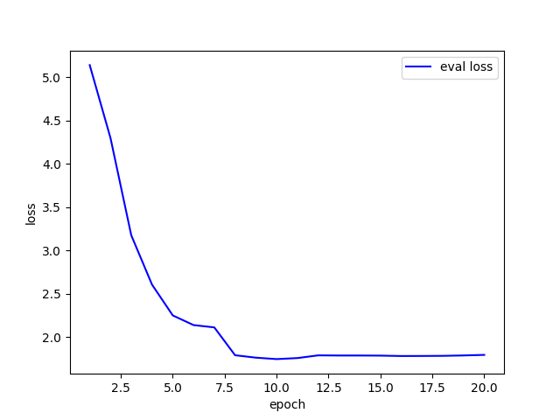

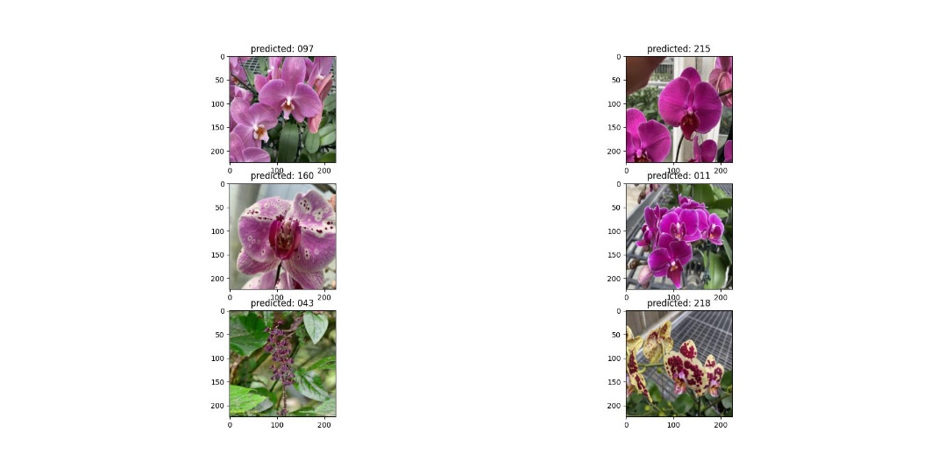

1. transforms.GaussianBlur(kernel_size=3, sigma=(0.1, 2.0)),



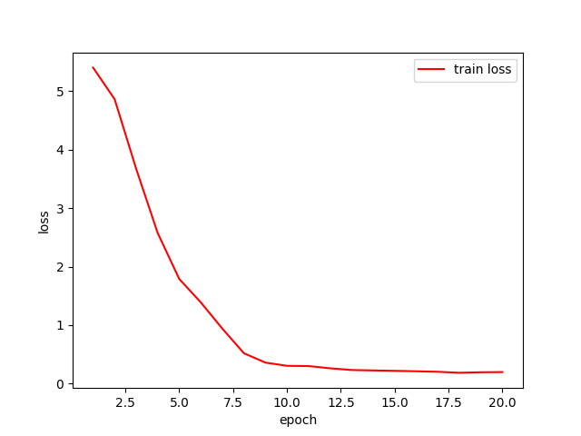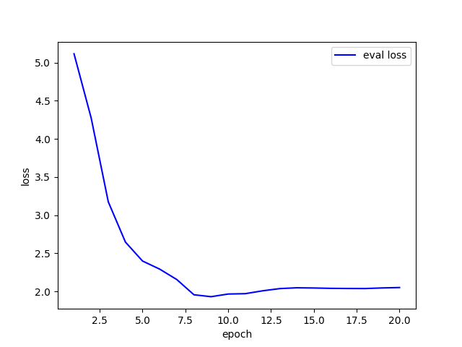

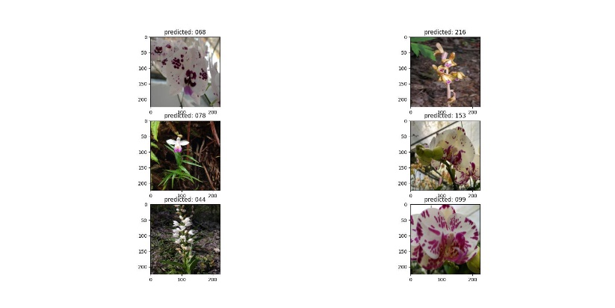

* Strong Augmentation



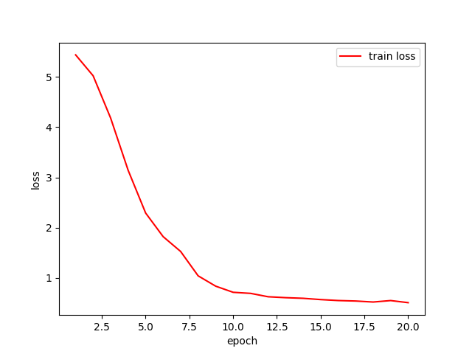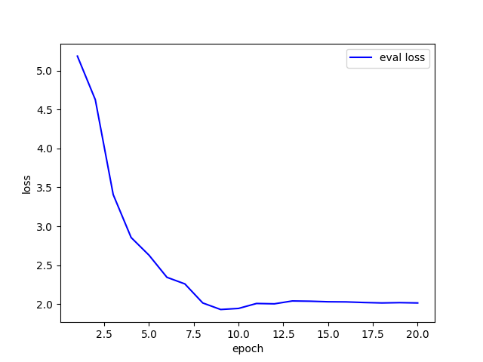

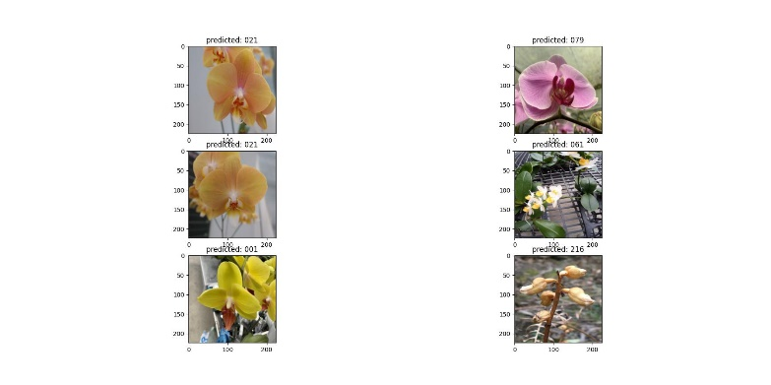

1. Conclusion

* **Weak Augmentation** – 每次只選擇一到二種 data transforms 的方法，比較只使用原資料集與使用增強後的資料集模型準確率的差異。請測試比較三種不同的 Data transforms 的方法。

I. transforms.RandomHorizontalFlip()

這種方法會隨機水平翻轉圖像,準確率從原始的0.54提升到0.56

水平翻轉通常對於物體識別任務有幫助,因為許多物體在水平翻轉後仍然可識別

II. transforms.RandomVerticalFlip()

這種方法會隨機垂直翻轉圖像,準確率從原始的0.54提升到0.57

垂直翻轉通常對於自然場景影像等任務有幫助,但對於有方向性的物體可能會降低準確率，但在這次的實驗中影響似乎沒有到很大

III. transforms.GaussianBlur(kernel_size=3, sigma=(0.1, 2.0))

這種方法會對圖像施加高斯模糊, 模糊處理會降低圖像細節,對於需要高分辨率細節的任務可能會降低準確率準確率從原始的0.54下降到0.53

* **Strong Augmentation** – 一次使用4~6種 data transforms 的方法，比較只使用原資料集與使用增強後的資料集模型準確率的差異

在**Strong Augmentation**中我們同時使用了5種不同的資料轉換方法,包括:

transforms.RandomHorizontalFlip()

transforms.RandomVerticalFlip()

transforms.ColorJitter(brightness=0.1, contrast=0, saturation=0, hue=0)

transforms.RandomRotation(degrees=5)

transforms.GaussianBlur(kernel_size=3, sigma=(0.1, 2.0)),

原始資料集的模型準確率為0.54,而在應用了上述5種強資料增強方法後,模型準確率下降到0.53。

這個結果顯示,在這次作業中,同時使用過多的資料增強方法反而可能會對模型產生負面影響。我認為可能的原因有以下幾點:

過度的資料扭曲 - 同時應用過多轉換可能會導致圖像失真過度,使得模型難以辨識關鍵特徵。

不相容的轉換組合 - 某些轉換方法的組合可能會相互抵消或引入噪聲,降低資訊量。

資料分佈偏移 - 過多轉換可能會使增強後的資料分佈與原始資料分佈偏離過大,影響模型泛化能力。

* 比較一、二題的結果，說明你的實驗中對於影像資料擴增的結論

我觀察上面兩組實驗後，我得到了以下幾點結論到以下幾點:

* + - 適度的弱資料擴增是有益的,可提升模型準確率和泛化能力。
    - 但過度強烈的資料擴增,同時使用過多轉換方法,可能會適得其反,降低模型性能。
    - 在設計資料擴增策略時,需要權衡不同轉換方法的效果,尋找最佳組合和強度。
    - 除了準確率,也要關注模型在增強資料上的收斂情況,避免過度擬合。

1. Discussion

在進行這項實驗之前,我一直抱持著強資料增強(Strong Augmentation)會比弱資料增強(Weak Augmentation)取得更好效果的想法。畢竟,強資料增強同時應用了多種資料轉換技術,看似更加強大和全面。然而,當實驗結果呈現在眼前時,我卻陷入了些許疑惑和困惑。

強資料增強的表現不但沒有如我預期那般超越弱資料增強,反而還遜色於後者。這令我開始質疑,是否是我選擇的增強技術不夠恰當?又或者程式碼中存在某些錯誤導致了這樣的結果?我反覆檢視自己的做法,試圖找出可能的原因。經過深思熟慮,我意識到也許當初選擇的強資料增強技術組合並不夠優秀,沒能很好地發揮正面作用。這提醒了我,資料增強絕不是盲目堆疊轉換技術,而是需要審慎挑選和調整的過程,否則可能會適得其反,反倒讓模型效能下降。這項實驗經歷讓我重新審視了資料增強這一技術。我領悟到,任何看似強大的技術,如果使用不當都可能會事與願違。因此,在未來的實踐中,我將更加謹慎地挑選和調整資料增強策略,努力尋找最佳組合,避免過度增強導致的噪聲和失真問題。